2024--2025学年九年级第一学期期中摸底检测卷
班级＿＿＿ 姓名＿＿＿＿学号＿＿＿＿考场＿＿＿＿考试号＿＿＿＿
。。。。。。。。。。装。。。。。。。。。订。。。。。。。。。。。。。。。。。。线。。。。。。。。。。。。。。。。。。。。。。。。。。。勿。。。。。。。。。答。。。。。。。。。题。。。。。。。。。。。
【数学】
题号 | 一 | 二 | 三 | 四 | 五 | 总分
得分
注意事项：
1．答题前填写好自己的姓名、班级、考号等信息
2．请将答案正确填写在答题卡上

一、选择题：每小题4分，共40分．
1．下列方程中，是关于x的一元二次方程的是（ C ）
A．ax²+bx+c=0 B．（1/x）²+1/x-2=0
C．3（x+1）²=2（x+1） D．2x²+3x=2x²﹣2
2．用配方法解方程x²+8x+9=0，变形后的结果正确的是（ C ）
A．（x+4）²=﹣7 B．（x+4）²=﹣9 C．（x+4）²=7 D．（x+4）²=25
3．若关于x的一元二次方程x²﹣2x+m=0有两个不相等的实数根，则m的取值范围是（ A ）
A．m＜1 B．m＜﹣1 C．m＞1 D．m＞﹣1
4．一元二次方程x²﹣x﹣2=0的解是（ D ）
A．x₁=1，x₂=2 B．x₁=1，x₂=﹣2 C．x₁=﹣1，x₂=﹣2 D．x₁=﹣1，x₂=2
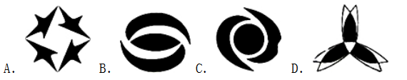
5．下列标志中，可以看作是轴对称图形的是（ D ）

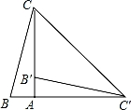
6．如图，在Rt△ABC中，∠BAC=90°，将△ABC绕点A顺时针旋转90°后得到的△AB′C′（点B的对应点是点B′，点C的对应点是点C′），连接CC′．若∠CC′B′=32°，则∠B的大小是（ C ）

A．32° B．64° C．77° D．87°
7．抛物线y=ax²+bx+c的顶点为D（﹣1，2），与x轴的一个交点A在点（﹣3，0）和（﹣2，0）之间，其部分图象如图，则以下结论：
①b²﹣4ac＜0；②a+b+c＜0；③c﹣a=2；④方程ax²+bx+c﹣2=0有两个相等的实数根．
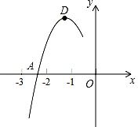
其中正确结论的个数为（ C ）

A．1个 B．2个 C．3个 D．4个
8．如图，已知⊙O的半径为13，弦AB长为24，则点O到AB的距离是（ B ）
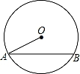

A．6 B．5 C．4 D．3
9．如图，已知AB是△ABC外接圆的直径，∠A=35°，则∠B的度数是（ C ）
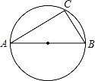

A．35° B．45° C．55° D．65°
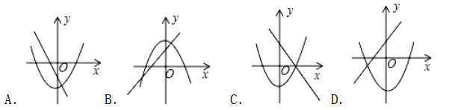
10．在同一坐标系中，一次函数y=﹣mx+n²与二次函数y=x²+m的图象可能是（ D ）

二、填空题：每小题3分，共18分．
11．已知方程x²+mx+3=0的一个根是1，则它的另一个根是 3 ．
12．若实数a、b满足（4a+4b）（4a+4b﹣2）﹣8=0，则a+b= ﹣1/2或1 ．
13．把二次函数y=2x²的图象向左平移1个单位长度，再向下平移2个单位长度，平移后抛物线的解析式为 y=2（x+1）²﹣2 ．
14．如图，在平面直角坐标系中，将线段AB绕点A按逆时针方向旋转90°后，得到线段AB′，则点B′的坐标为 （4，2） ．
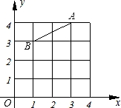

15．如图，在边长为4的正方形ABCD中，E是AB边上的一点，且AE=3，点Q为对角线AC上的动点，则△BEQ周长的最小值为 6 ．
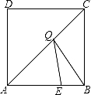

16．观察下列图形规律：当n= 5 时，图形“●”的个数和“△”的个数相等．
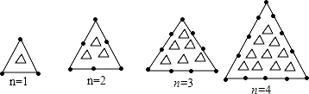

三、解答题：8题，共92分．
17．计算：√8+|2√2-3|-（1/3）⁻¹-（2015+π）⁰．
解：原式=2√2+3﹣2√2﹣3-1=-1

18．解方程：2x²﹣7x+6=0．
解：2x²﹣7x+6=0
（2x﹣3）（x﹣2）=0
∴2x﹣3=0，x﹣2=0
x₁=3/2，x₂=2.

19．已知方程x²+3x﹣1=0的两个实数根为α、β，不解方程求下列程式的值．
（1）α²+β²
（2）α/β+β/α.
解：∵方程x²+3x﹣1=0的两个实数根为α、β，
∴α+β=﹣3，αβ=﹣1，
∴α²+β²=（α+β）²﹣2αβ
=9+2
=11；

解：∵α+β=﹣3，αβ=﹣1，
∴α/β+β/α=α²+β²/αβ
=11/-1
=﹣11．

20．在平面直角坐标系xOy中，A点的坐标为（3，4），将OA绕原点O顺时针旋转90°得到OA′，求点A′的坐标．
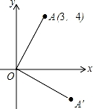
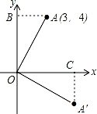

解：AB⊥y轴于B，A′C⊥x轴于C，如图，OB=4，AB=3，
OA绕原点O顺时针旋转90°得到OA′可看作是Rt△OAB绕原点O顺时针旋转90°得到RtOA′C，
则A′C=AB=3，OC=OB=4，
所以点A′的坐标为（4，﹣3）．

21．如图，AB，DE是⊙O的直径，C是⊙O上的一点，且=．
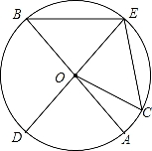

（1）求证：BE=CE；
证明：∵∠AOD=∠BOE，
∴=．
∵=，
∴=，
∴BE=CE；
（2）若∠B=50°，求∠AOC的度数．
解：∵∠B=50°，OB=OE，
∴∠BOE=180°﹣50°﹣50°=80°．
∵由（1）知，BE=CE，
∴∠COE=∠BOE=80°，
∴∠AOC=180°﹣80°﹣80°=20°．

22．如图，点P是正方形ABCD内一点，点P到点A、B和D的距离分别为1，2√2，√10，△ADP沿点A旋转至△ABP′，连结PP′，并延长AP与BC相交于点Q．
（1）求证：△APP′是等腰直角三角形；
证明：∵四边形ABCD为正方形，
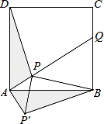
∴AB=AD，∠BAD=90°，
∵△ADP沿点A旋转至△ABP′，
∴AP=AP′，∠PAP′=∠DAB=90°，
∴△APP′是等腰直角三角形；
（2）求∠BPQ的大小．
解：∵△APP′是等腰直角三角形，
∴PP′=√2PA=√2，∠APP′=45°，
∵△ADP沿点A旋转至△ABP′，
∴PD=P′B=√10，
在△PP′B中，PP′=√2，PB=2√2，P′B=√10，
∵（√2）²+（2√2）²=（√10）²，
∴PP′²+PB²=P′B²，
∴△PP′B为直角三角形，∠P′PB=90°，
∴∠BPQ=180°﹣∠APP′﹣∠P′PB=180°﹣45°﹣90°=45°．

23．为落实国务院房地产调控政策，使“居者有其屋”，某市加快了廉租房的建设力度．2013年市政府共投资3亿元人民币建设了廉租房12万平方米，2015年投资6.75亿元人民币建设廉租房，若在这两年内每年投资的增长率相同．
（1）求每年市政府投资的增长率；
解：设每年市政府投资的增长率为x，根据题意得：
3（1+x）2=6.75，
解得：x=0.5，或x=﹣2.5（不合题意，舍去），
∴x=0.5=50%，
即每年市政府投资的增长率为50%；
（2）若这两年内的建设成本不变，问2015年建设了多少万平方米廉租房？
解：∵12（1+50%）2=27，
∴2015年建设了27万平方米廉租房．
【点评】本题考查了一元一次方程的应用；熟练掌握列一元一次方程解应用题的方法，根据题意找出等量关系列出方程是解决问题的关键．

24．已知关于x的一元二次方程：x²﹣（m﹣3）x﹣m=0．
（1）试判断原方程根的情况；
解：△=[﹣（m﹣3）]²﹣4（﹣m）=m²﹣2m+9=（m﹣1）²+8，
∵（m﹣1）²≥0，
∴△=（m﹣1）²+8＞0，
∴原方程有两个不等实数根；
（2）若抛物线y=x²﹣（m﹣3）x﹣m与x轴交于A（x₁，0），B（x₂，0）两点，则A，B两点间的距离是否存在最大或最小值？若存在，求出这个值；若不存在，请说明理由．（友情提示：AB=|x₂﹣x₁|）
存在;由题意知x₁，x₂是原方程的两根，
∴x₁+x₂=m﹣3，x₁•x₂=﹣m．
∵AB=|x₁﹣x₂|，
∴AB²=（x₁﹣x₂）²=（x₁+x₂）²﹣4x₁x₂
=（m﹣3）²﹣4（﹣m）=（m﹣1）²+8，
∴当m=1时，AB²有最小值8，
∴AB有最小值，即AB=√8=2√2.

25．已知抛物线y=﹣x²﹣2x+a（a≠0）与y轴相交于A点，顶点为M，直线y=1/2x-a分别与x轴、y轴相交于B、C两点，并且与直线MA相交于N点．
（1）若直线BC和抛物线有两个不同交点，求a的取值范围，并用a表示交点M、A的坐标．
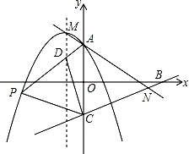
解：由题意联立y=﹣x²﹣2x+a，y=1/2x﹣a
整理得：2x²+5x﹣4a=0，
由△=25+32a＞0，解得：a＞-25/32，
∵a≠0，
∴a＞-25/32且a≠0，
当x=0时，y=a，∴A（0，a），
∵y=﹣x²﹣2x+a=﹣（x+1）²+a+1，
∴M（﹣1，a+1）．
（2）将△NAC沿着y轴翻转，若点N的对称点P恰好落在抛物线上，AP与抛物线的对称轴相交于点D，连接CD，求a的值及△PCD的面积．
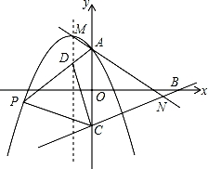
解：设直线MA为：y=kx+b，代入A（0，a），M（﹣1，a+1）
得a+1=-k+b，a=b,解得：k=-1，b=a，
所以直线MA为y=﹣x+a，
联立y=﹣x+a，y=1/2x-a，
解得x=4a/3，y=-a/3，
∴N（4a/3，-a/3），
∵点P是N关于y轴的对称点，
∴P（﹣4a/3，-a/3），
代入y=﹣x²﹣2x+a，得-a/3=16/9a²+8/3a+a，解得：a=9/4，或a=0（舍去），
∴抛物线为y=﹣x²﹣2x+9/4，直线BC为y=1/2x-a-9/4，
当x=0时，y=﹣9/4，
∴C（0，﹣9/4），
A（0，9/4），M（﹣1，13/4），
∴|AC|=9/2，
∴S_{△PCD}=S_{△PAC}﹣S_{△DAC}=1/2|AC|×|x_{p}|﹣1/2|AC|×|x_{D}|
=1/2×9/2×3﹣1/2×9/2×1=9/2．

